**Попасть в детский сад – просто!**

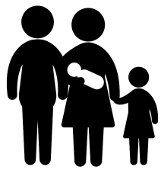

**Подать заявку на место в детском саду  
можно сразу после рождения малыша!**

**С чего начать?**

**Постановка ребенка на очередь**

**Через портал Госуслуги**

**Личное обращение**

1. Регистрируемся и входим в «Личный кабинет на сайте:

https://www.gosuslugi.ru/

2. Открываем раздел «Каталог услуг»;

3. «Запись в детский сад»

4. Выполняем указание на сайте;

Заявка на текущий год должна подаваться не позднее 1 февраля

С собой необходимо взять:

* свидетельство о рождении ребёнка;
* паспорт одного из родителей;
* документы на право льготы (если есть).

Следует проверить приёмные дни и часы перед подачей заявления



**В МФЦ**

https://www.web-creator.ru/uploads/solution/1/icon/solutions_services_icon.png

http://www.seaicons.com/wp-content/uploads/2016/03/math-add-icon-150x150.pnghttp://freevector.co/wp-content/uploads/2012/09/32565-copy-documents-option-200x200.png

https://sk.trenkwalder.com/wp-content/uploads/sites/11/2016/10/Vykricnik-150x150.png

копии

https://sk.trenkwalder.com/wp-content/uploads/sites/11/2016/10/Vykricnik-150x150.png

**Проверка очереди**



На портале Госуслуги:

Проверяем статус заявления в «Личном кабинете» (если подавали заявление о постановке на учет через портал и получили регистрационный номер системы муниципалитета)

При личном обращении в управление образования подтверждаем подлинники документов

В управлении образования администрации муниципального образования Апшеронский район по адресу: г.Апшеронск, ул.Клубная, 15

Звоним по телефону: 8 86152(2-80-18)

http://www.certwin.com/wp-content/uploads/2015/11/Computer-forensics.png

http://безпятко.рф/files/call.png

**Подача документов для получения путевки (направления) в детский сад**





* заявление на получение путевки (направления) в детский сад;
* свидетельство о рождении ребёнка;
* паспорт одного из родителей (законных представителей);
* документы на право льготы (если есть);
* свидетельство о регистрации ребёнка по месту жительства или месту регистрации;
* дети с ОВЗ заключение ПМПК

**Документы для приема ребенка в детский сад**

Медицинская карта по форме Ф26

Заявление о приёме ребёнка

Свидетельство о рождении ребёнка

Свидетельство о регистрации ребёнка

Паспорт родителя или лица, которое его заменяет

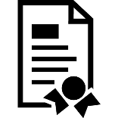

Справка о прививках по форме Ф63

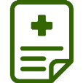

Дети с ОВЗ заключение ПМПК



Медицинский полис

Согласие на обработку персональных данных

Направление комиссии



Родителям детей выдается расписка (заверенная подписью должностного лица и печатью образовательной организации) в получении документов, содержащая информацию о регистрационном номере заявления и перечне представленных документов; второй экземпляр договора об образовании